Lớp 4
TIẾT 6 - ÔN BÀI HÁT CHIM SÁO.
NHẠC CỤ: THỂ HIỆN NHẠC CỤ GÕ HOẶC NHẠC CỤ GIAI ĐIỆU
I. Yêu cầu cần đạt:
- Hát đúng giai điệu và lời ca kết hợp bằng nhạc cụ gõ.
- Thể hiện được hình tiết tấu với nhạc cụ gõ và đệm cho bài hát khi hát một mình/ cặp đôi/ nhóm.
- Hiểu được cấu tạo và cách chơi một trong hai nhạc cụ giai điệu (ri-coóc-đơ hoặc kèn phím).
Phối hợp cùng bạn trong hoạt động nhóm.
II. Đồ dùng dạy học:
1. Giáo viên:
Trống nhỏ, Trống lục lạc, Recorder, kèn phím
2. Học sinh:
- Sách giáo khoa
III. Các hoạt động dạy học chủ yếu:
Hoạt động của GV | Hoạt động của HS
1. Mở đầu.  - Trò chơi: “Truyền điện” (xì điện)  GV hướng dẫn HS chơi trò chơi. | - HS chơi trò chơi.
2. Luyện tập, thực hành.  HĐ1: Ôn tập hát: Chim sáo  - Nghe bài hát: GV hát/ mở file hát mẫu để HS nghe lại bài hát  - Hát theo nhạc đệm.  - Hát kết hợp gõ đệm theo phách mạnh và mạnh vừa.  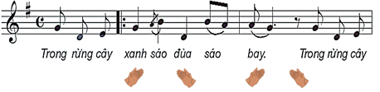 | - HS nhẩm theo để nhớ lại giai điệu.  - HS hát theo nhạc đệm và thể hiện sắc thái bài hát.  - HS hát kết hợp vỗ tay phách mạnh và phách mạnh vừa.  - Khuyến khích HS sử dụng nhạc cụ để gõ đệm cho bài hát: Trống nhỏ, trống lục lạc
3. Vận dụng – trải nghiệm.  - Hát kết hợp vận động cùng gáo dừa (Một điệu múa của dân tộc Khơ-me)  GV hướng dẫn HS một số động tác vận động gõ đệm theo nhịp/ phách bằng gáo dừa. | - HS thực hiện hát kết hợp vận động cùng gáo dừa theo nhịp điệu bài hát Chim sáo.
4. Hình thành kiến thức mới.  HĐ2: Nhạc cụ: Thể hiện nhạc cụ gõ hoặc nhạc cụ giai điệu  a. Nhạc cụ gõ  - Gõ nối tiếp theo hình tiết tấu:  GV hướng dẫn HS gõ lần lượt các tiết tấu  - Gõ đệm cho bài hát chim sáo  GV hướng dẫn HS thực hành hát kết hợp với gõ đệm.  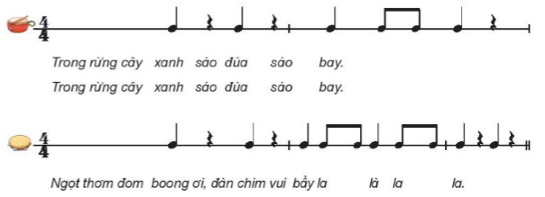 | - HS quan sát hình mẫu tiết tấu.  - HS nhận xét bạn/ nhóm bạn.  - GV nhận xét, tuyên dương và sửa sai cho HS (nếu có).  HS hát kết hợp với gõ đệm
b. Nhạc cụ giai điệu. (Chọn 1 trong 2)  * Nhạc cụ ri-coóc-đơ (recorder)  - Tìm hiểu cấu tạo nhạc cụ recorder.  - GV cho HS quan sát hình ảnh (Tr16, SGK Âm nhạc 4) và đặt câu hỏi để HS trả lời:  + Em đã từng thấy nhạc cụ recorder chưa? Recorder có hình dạng như thế nào?  + Cấu tạo của nhạc cụ recorder có những bộ phận nào?  - GV nhận xét, tuyên dương và kết luận về cấu tạo của recorder.  - Cách sử dụng: GV làm mẫu và hướng dẫn HS cách sử dụng sáo recorder.  - Lưu ý HS vị trí đặt các ngón tay, thả lỏng, không nắm chặt, môi ngậm miệng sáo không quá sâu…  * Ri-coóc-đơ (Recoder) là một loại sáo dọc có nguồn gốc từ nước ngoài. Trên thân sáo có các lỗ bấm. Người chơi kết hợp thổi và bấm ngón tay vào các lỗ của sáo để tạo ra âm thanh.  - Thực hành thổi nốt Si: GV cho HS quan sát hình ảnh và đặt câu hỏi để HS trả lời.  + Khi thổi nốt si sử dụng ngón nào của tay trái và bấm vào các lỗ nào trên sáo recorder?  * Ngón cái tay trái bấm lỗ 0, ngón trỏ tay trái bấm lỗ 1 và lưu ý phải bấm kín lỗ sáo; môi ngậm vào miệng sáo, lấy hơi và thổi nhẹ, giữ hơi và nhả ra từ từ để tiếng sáo đều.  - Thổi theo mẫu âm: GV làm mẫu và hướng dẫn HS thực hành thổi nốt Si. Tập thổi khẩu hình bằng âm “Tu” theo mẫu tiết tấu.  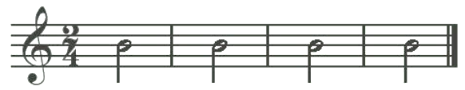  - Cách bảo quản.  * Sau khi sử dụng xong, vệ sinh đầu ống thổi và toàn bộ thân sáo. Bảo quản và giữ gìn cẩn thận. | 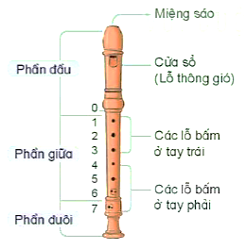  - HS thực hiện tư thế thổi sáo.  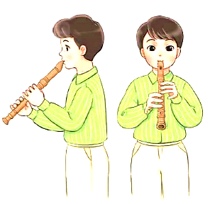  - HS đọc thông tin về recorder trong SGK.  Bấm lỗ 0,1  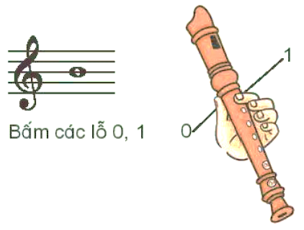  - HS thực hành.  - HS thực hiện cách vệ sinh và cách bảo quản sáo recorder trước, trong và sau khi sử dụng.
* Nhạc cụ kèn phím  - Tìm hiểu cấu tạo.  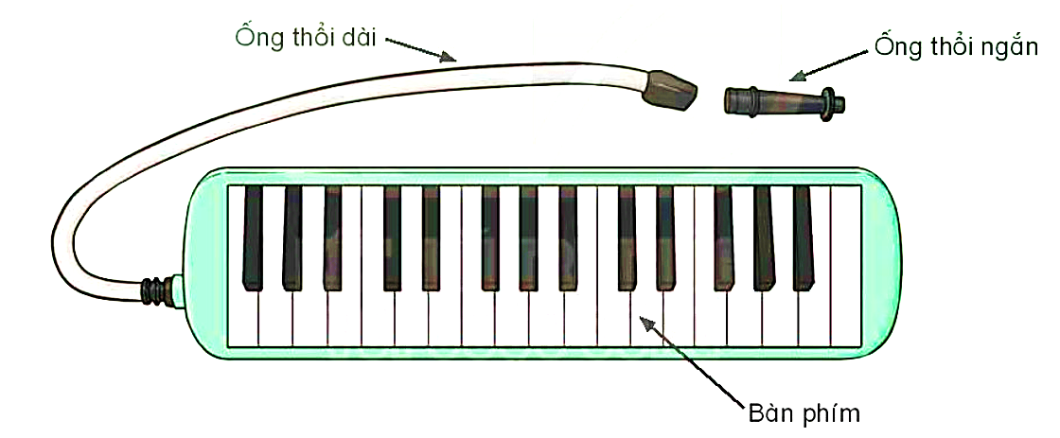  + Em đã từng thấy nhạc cụ kèn phím chưa? Kèn phím có hình dạng như thế nào?  + Cấu tạo của nhạc cụ kèn phím có những bộ phận nào?  - GV làm mẫu và hướng dẫn HS cách sử dụng kèn phím.  - HD thực hiện 2 tư thế chơi kèn phím theo hướng dẫn.  - Lưu ý: Đặt bàn tay khum tròn, thả lỏng trên bàn phím; miệng ngậm ống thổi hoặc ống ngậm.  - Cách sử dụng: GV làm mẫu và hướng dẫn HS thực hành chơi 3 nốt Đô-Rê-Mi theo mẫu âm.  * Kèn phím là nhạc cụ có nguồn gốc từ châu Âu. Kèn có ống thổi và bàn phím. Người chơi kết hợp thổi vào ống và bấm ngón tay vào phím để tạo ra âm thanh.  - Thực hành chơi 3 nốt Đô – Rê – Mi.  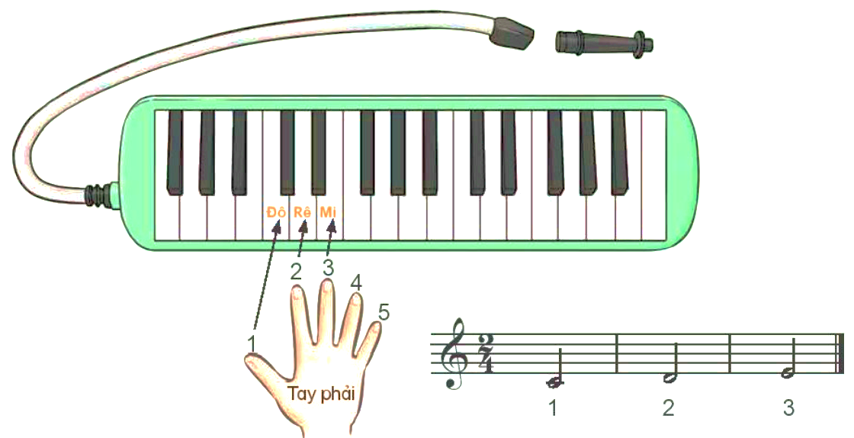  * Miệng ngậm vào ống thổi, lấy hơi và thổi vừa phải. Bấm lần lượt các nốt Đô-Rê-Mi với các ngón 1, 2, 3 của tay phải.  - Cách bảo quản.  * Sau khi sử dụng xong, vệ sinh đầu ống thổi và bàn phím. Bảo quản và giữ gìn cẩn thận. | HS quan sát hình ảnh trong SGK  - HS trả lời theo hiểu biết.  HS quan sát.  HS điều chỉnh tư thế cho HS (nếu cần).  - HS quan sát chú ý.  - HS thực hành.  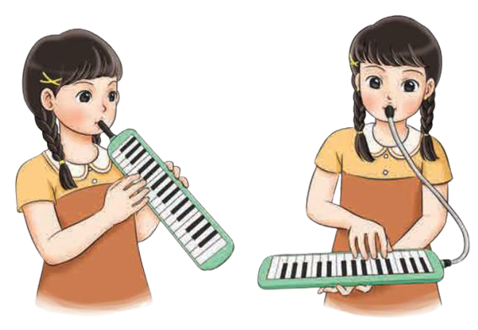  HS thực hành chơi 3 nốt.  - HS thực hiện cách vệ sinh và cách bảo quản kèn phím trước, trong và sau khi sử dụng.
* Tổng kết, nhận xét tiết học. | - GV nhận xét tiết học, dặn dò HS về nhà tập hát và tập luyện nhạc cụ cùng người thân trong gia đình.
IV. Điều chỉnh sau bài học:
………………………………………………………………………………………………………………………………………………………………………………

